Банковский сектор

Часть 1. Целевая модель российского банковского рынка в 2020 году

Цели рынка
Банковский сектор как один ключевых компонентов финансовой системы призван соответствовать следующим ключевым целям:
- Трансформация внутренних сбережений в инвестиции с наименьшими издержками;
- Эффективная аллокации ресурсов;
- Предоставление механизмов для реализации социальных функций государства;
- Укрепление финансового суверенитета.
Достижение этих целей возможно в случае преодоления ряда структурных недостатков, которые в настоящее время характеризуют банковскую систему России.

Существующие ключевые ограничения для развития банковского сектора
- ограниченный доступ банков к долгосрочным источникам фондирования;
- высокая концентрация крупных кредитных рисков, в том числе на связанных сторонах;
- высокая концентрация активов банковского сектора на крупных банках, прежде всего, банках с государственным участием в капитале;
- высокая зависимость сектора от функционирования международной банковской инфраструктуры;
- низкая доля комиссионных доходов в структуре финансового результата;
- диспропорции в структуре кредитов физическим лицам (преобладание необеспеченных потребительских кредитов и низкая доля ипотеки);
- ограниченные объемы кредитования малого и среднего бизнеса;
- слабая вовлеченность банков в финансирование инвестиций реального сектора;
- чрезмерные территориальные диспропорции в обеспечении банковскими услугами;
- избыточная регулятивная нагрузка со стороны надзорных органов;
- значительные временные и стоимостные издержки на судебные разбирательства с заемщиками.

Количественные показатели целевой модели

Таблица 1. Целевые показатели российского банковского сектора в 2020 году в сравнении с результатами 2013 года
Показатель | 2013 год | 2020 год
Активы/ВВП | 86% | >130%
Капитал/ВВП | 11% | >16%
Кредиты предприятиям (крупный, средний и малый бизнес)/ВВП | 34% | >50%
Кредиты МСБ/ВВП | 8% | >16%
Кредиты физическим лицам/ВВП | 15% | >30%
Кредиты физическим лицам без обеспечения/ВВП | 9% | <15%
Ипотечные кредиты/ВВП | 4% | >13%
Вклады населения/ВВП | 25% | >40%
Источник: данные Банка России, прогноз и оценка «Эксперт РА»

Качественные показатели целевой модели

- Сокращение диспропорции с структуре кредитов физическим лицам в пользу необеспеченных кредитов.
- Доля ипотеки в структуре выдачи кредитов физическим лицам к 2020 году – не менее 50% (15% в 2013 году)
- Снижение концентрации крупных кредитных рисков, в том числе на связанных сторонах
- Доля кредитов МСБ в совокупном кредитном портфеле нефинансовым организациям – не менее 35% (23% на 01.01.2014)
- Доля активов, приходящихся на связанные с собственниками банка стороны (для частных банков) - менее 5% (около 10% на 01.01.2014)
- Снижение концентрации активов на крупных банках, контролируемых государством, и повышение доли частных банков
- Доля банков, контролируемых государством, в активах – менее 40% (около 52% на 01.01.2014)
- Доля частных банков (с преобладанием российского капитала) в активах – более 35% (около 28% на 01.01.2014)
- Доля ТОП-5 банков в активах – менее 40% (около 51% на 01.01.2014)
- Повышение доли комиссионных доходов банков в структуре финансового результата
- Доля комиссионных доходов в сумме процентных и комиссионных доходов – не менее 30% (18% за 2013 год)
- Расширение участия банков в финансировании инвестиций реального сектора
- Доля кредитов банков в инвестициях организаций в основной капитал – не менее 16% (около 9% в 2013 году)
- Повышение доли источников долгосрочного фондирования банков
- Доля привлеченных средств срочностью свыше 3 лет должна превышать 30% (около 12% на 01.01.2014)
- Доля ежегодно секьюритизируемых ипотечных активов должна превышать 35% ежегодной выдачи ипотечных кредитов (менее 10% за 2013 год)
- Доля ежегодно секьюритизируемых неипотечных активов должна превышать 15% ежегодной выдачи (сегодня проводятся единичные сделки, их доля в общей выдачи несущественна)
- Снижение доли наличного оборота
- Соотношение денежной массы М2 за вычетом агрегата М0 к ВВП – не менее 55% (около 36% за 2013 год)
- Сокращение территориальных диспропорций в обеспечении банковскими услугами за счет развития дистанционного банковского обслуживания населения
- Доля банковских платежей населения, проводимых через интернет – не менее 35% (15% в 2013 году) в денежном выражении, не менее 50% (35% в 2013 году) - в количественном выражении
- Построение национальной независимой банковской инфраструктуры, включающей собственную платежную систему и систему межбанковского обмена информацией
- Сокращение избыточной регулятивной нагрузки на банки со стороны надзорных органов
- Повышение защищенности банков в суде при разбирательствах с заемщиками, сокращение временных сроков рассмотрения дел в суде

Часть 2. Текущее состояние российского банковского рынка

Динамика и структура активов
За последние пять лет российский банковский сектор демонстрировал достаточно высокие темпы роста, которые помогли значительно расширить предложение и обеспеченность банковскими услугами внутри страны. За период с 2009 по 2013 гг. активы банковского сектора выросли более чем вдвое (с 28,0 до 57,4 трлн руб.), а их отношение к ВВП увеличилось на 18 п.п. (с 68 до 86%). Вместе с тем с 2012 года наблюдается сокращение темпов прироста активов (см. график 1), что связано как с торможением экономики в целом, так и со структурными изменениями в отдельных сегментах кредитного рынка.

График 1. С 2009 по 2013 год активы банковского секторы выросли более чем в 2 раза
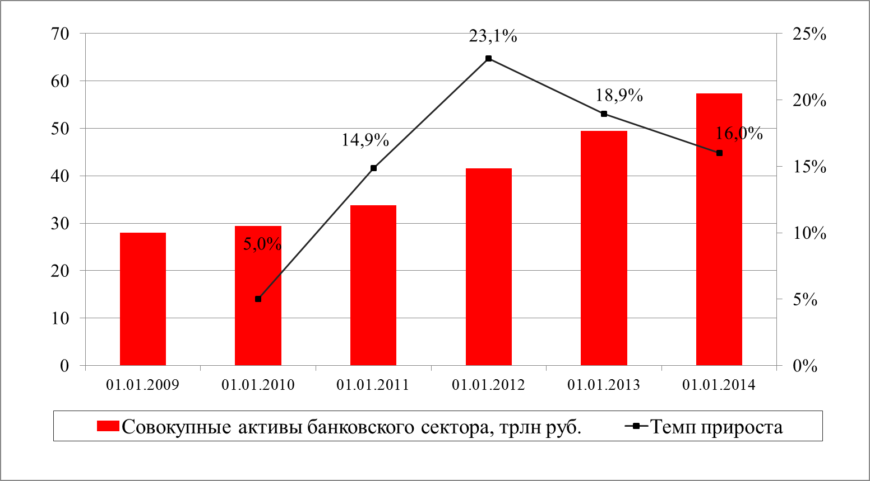
Источник: «Эксперта РА» по данным ЦБ РФ

Ключевым трендом развития сектора в период после кризиса 2008-2009 гг. стал опережающий рост кредитования населения (см. график 2). За 2009-2013 гг. доля кредитов физическим лицам в совокупных активах банков выросла с 14,3% до 17,3%, а в ВВП – с 9,7% до 14,9%. По темпам прироста кредитование физических лиц в последние годы заметно обгоняло два других крупных сегмента кредитования – МСБ и крупный бизнес (см. график 3). Высокие темпы роста портфеля кредитов физическим лицам были связаны, в первую очередь, активным развитием необеспеченной розницы.

График 2. В 2011-2012 гг. розничное кредитование практически восстановило докризисные темпы роста

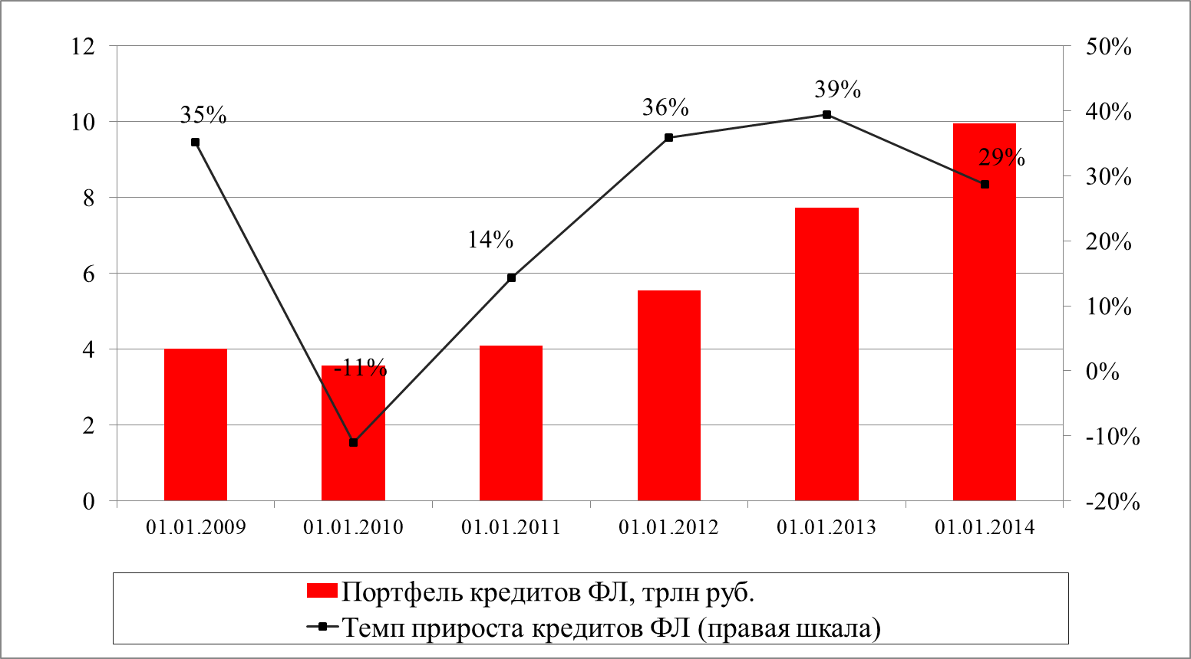

Источник: «Эксперта РА» по данным ЦБ РФ

График 3. В 2012-2013 гг. розничное кредитование стало ключевым драйвером роста всего банковского сектора
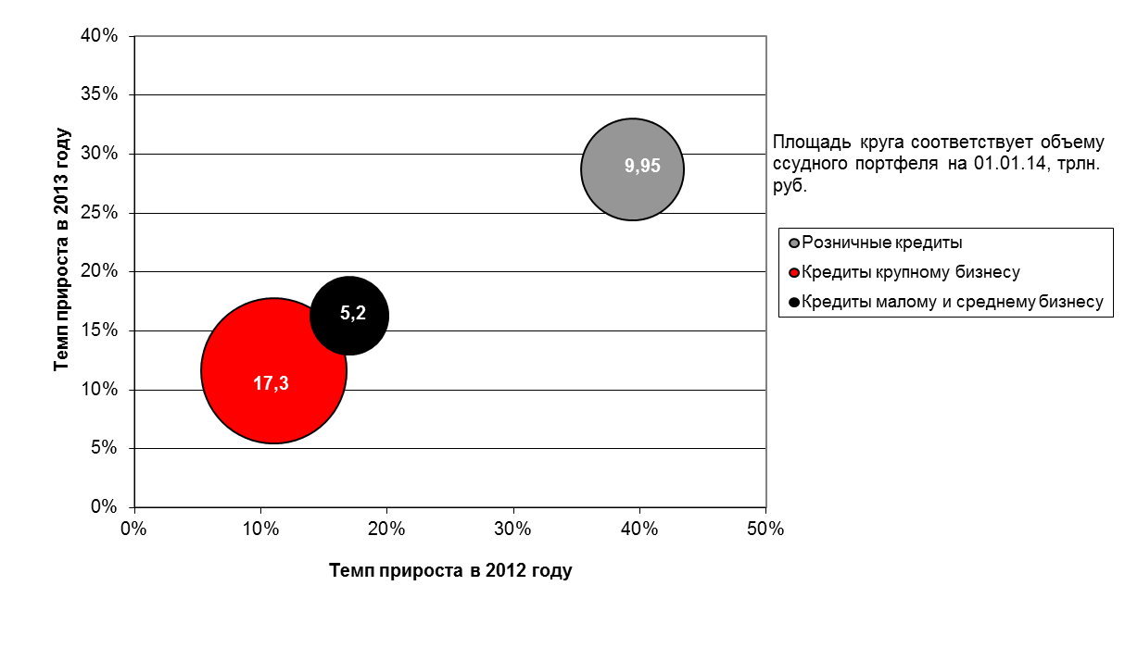
Источник: оценка «Эксперта РА», по данным ЦБ РФ

График 4. Доля розничного кредитного портфеля в активах банков заметно выросла
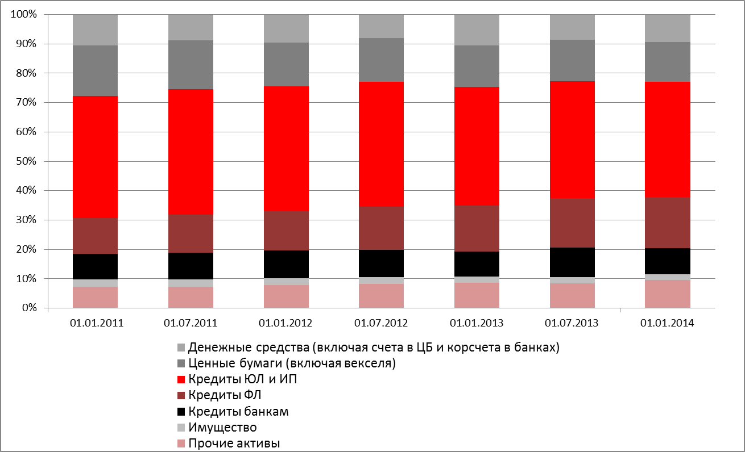
Источник: «Эксперта РА» по данным ЦБ РФ

По состоянию на 01.01.2014 на кредиты без обеспечения (кредитные карты, кредиты наличными, POS-кредиты) приходилось около 60% всей задолженности физических лиц перед банками (см. график 5). Однако вследствие постепенного насыщения рынка и исчерпания запаса качественных заемщиков, а также благодаря ужесточению регулирования в данном сегменте динамика необеспеченного кредитования в 2013 году заметно снизилась (с 53% до 31%). Более того, по итогам 2013 года по темпам прироста ипотечный портфель (+34%) впервые обогнал портфель необеспеченных ссуд физическим лицам (+31%).

График 5. В структуре розничного портфеля преобладают необеспеченные ссуды, однако доля ипотечного портфеля растет
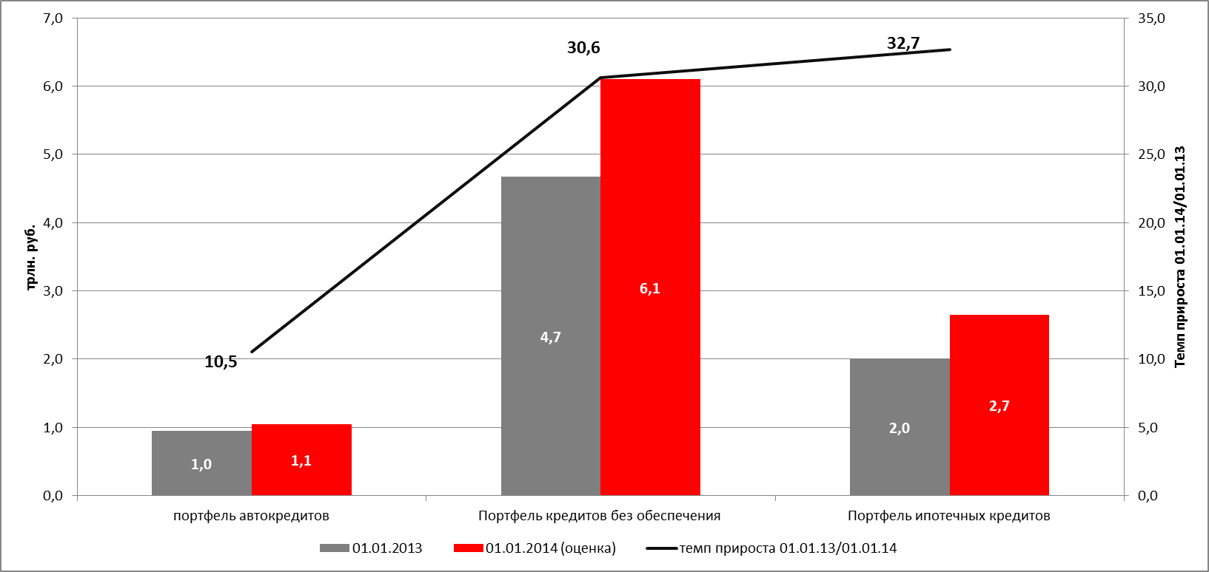
Источник: оценка «Эксперта РА», данные ЦБ РФ
С 2013 года наблюдалось заметное ухудшение качества кредитов физическим лицам (см. график 6). При этом основной объем проблемной задолженности приходился на сегмент необеспеченной розницы, тогда как качество ипотечного портфеля улучшается (см. график 7).

График 6. С начала 2013 года просроченная задолженность по необеспеченным кредитам физлицам значительно выросла
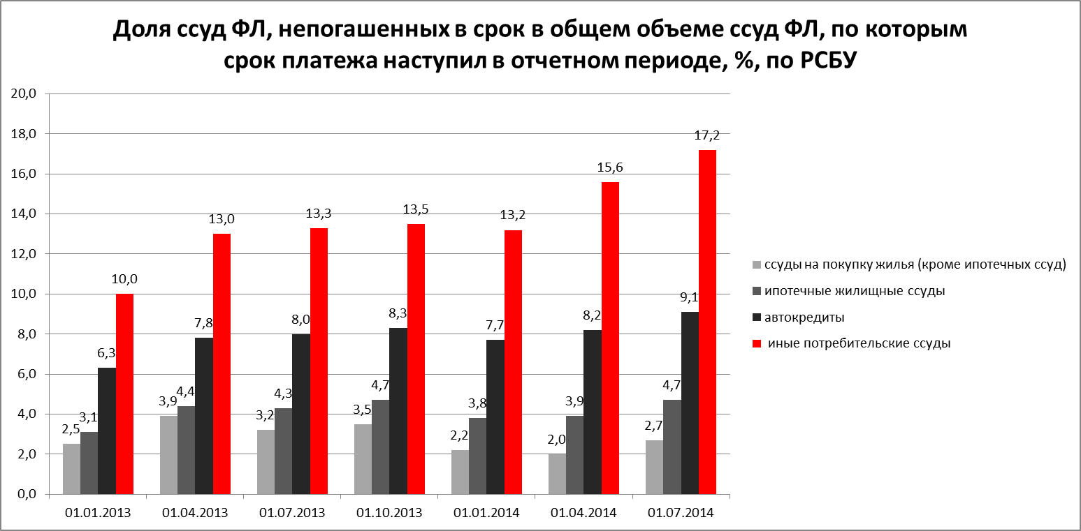
Источник: «Эксперт РА», по данным ЦБ РФ

График 7. Просроченная задолженность по ипотечным ссудам показывает стабильное снижение
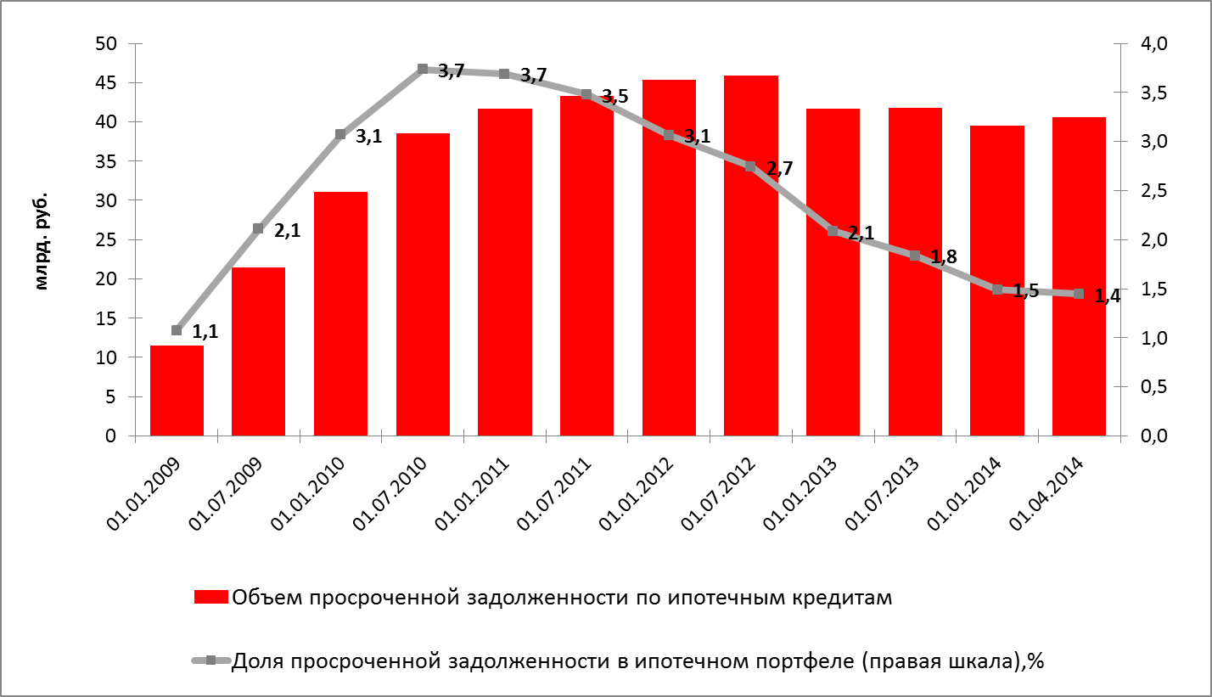
Источник: «Эксперт РА», по данным ЦБ РФ

Активное расширение банками бизнеса, сопровождавшееся значительным дополнительным резервированием вследствие новаций в регулировании, привели к тому, что к концу 2013 года норматив достаточности капитала заметно снизился (см. график 8), а по состоянию на 01.06.2014 норматив Н1.0 впервые опустился ниже уровня в 13%.

График 8. Активное расширение бизнеса привело к заметной «просадке» норматива достаточности капитала в последние два года

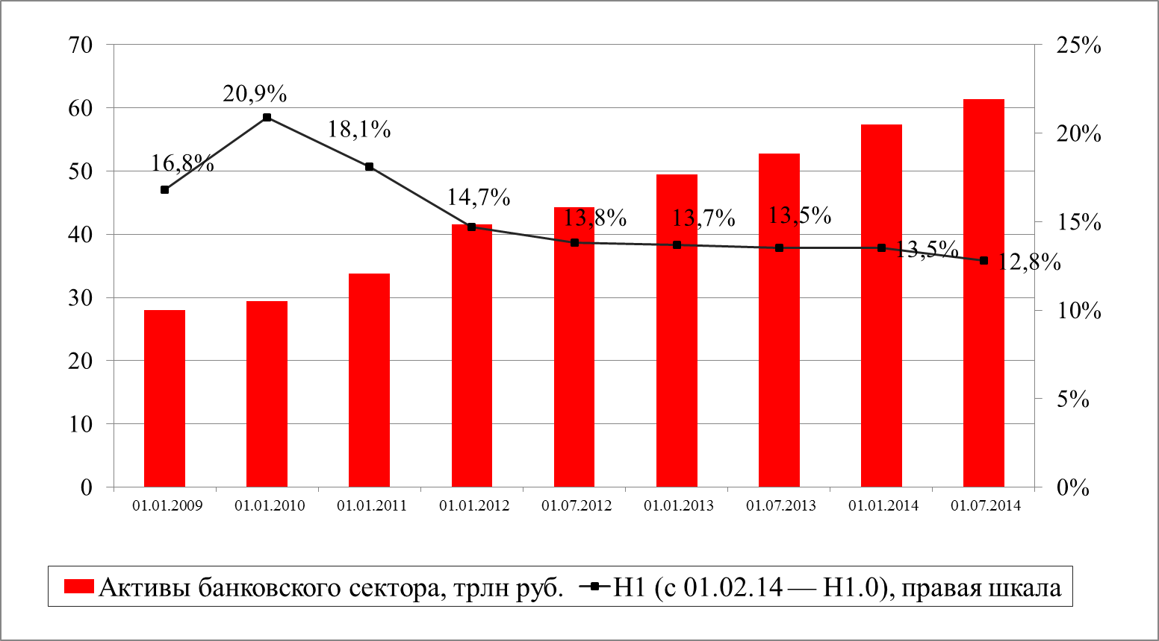
Источник: «Эксперт РА», по данным ЦБ РФ

Концентрация активов
И до кризиса 2008-2009 гг. для банковского сектора России была характерна высокая концентрация активов и пассивов на банках, контролируемых государством. Однако в посткризисный период их доля на рынке стала ускоренно расти, превысив 51% по итогам 2013 года (против 41% в 2009-м году). При этом вплоть до прошлого года такой рост происходил преимущественно за счет сокращения доли крупных частных банков, и лишь в 2013 году данная тенденция была сломлена (см. график 9). При этом малые и средние банки продолжают играть незначительную роль на банковском рынке: их доля за последние 5 лет стабильно оставалась на уровне ниже 5% совокупных активов.

График 9. Доля банков, контролируемых государством, за 5 лет выросла более чем на 10 п.п.
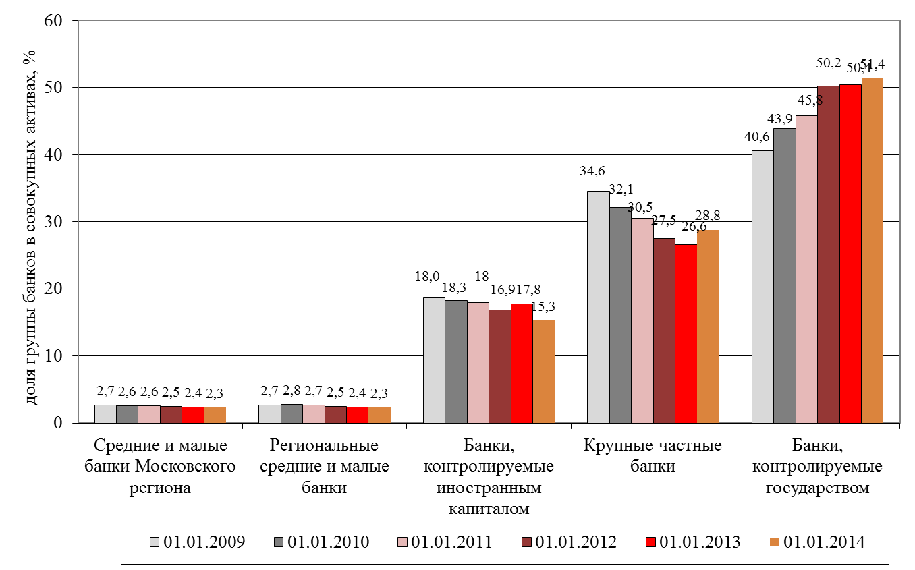
Источник: «Эксперта РА» по данным ЦБ РФ

Для российских банков характерна высокая концентрация крупных кредитных рисков. Доля крупных кредитных рисков в активах сектора находится на уровне 25–26%, но у отдельных крупных банков этот показатель значительно выше (см. график 10). При этом у малых и средних банков показатель может доходить до 60-80%.

График 10. Крупные кредитные риски у ряда банков из топ-50 значительно превышают средний уровень
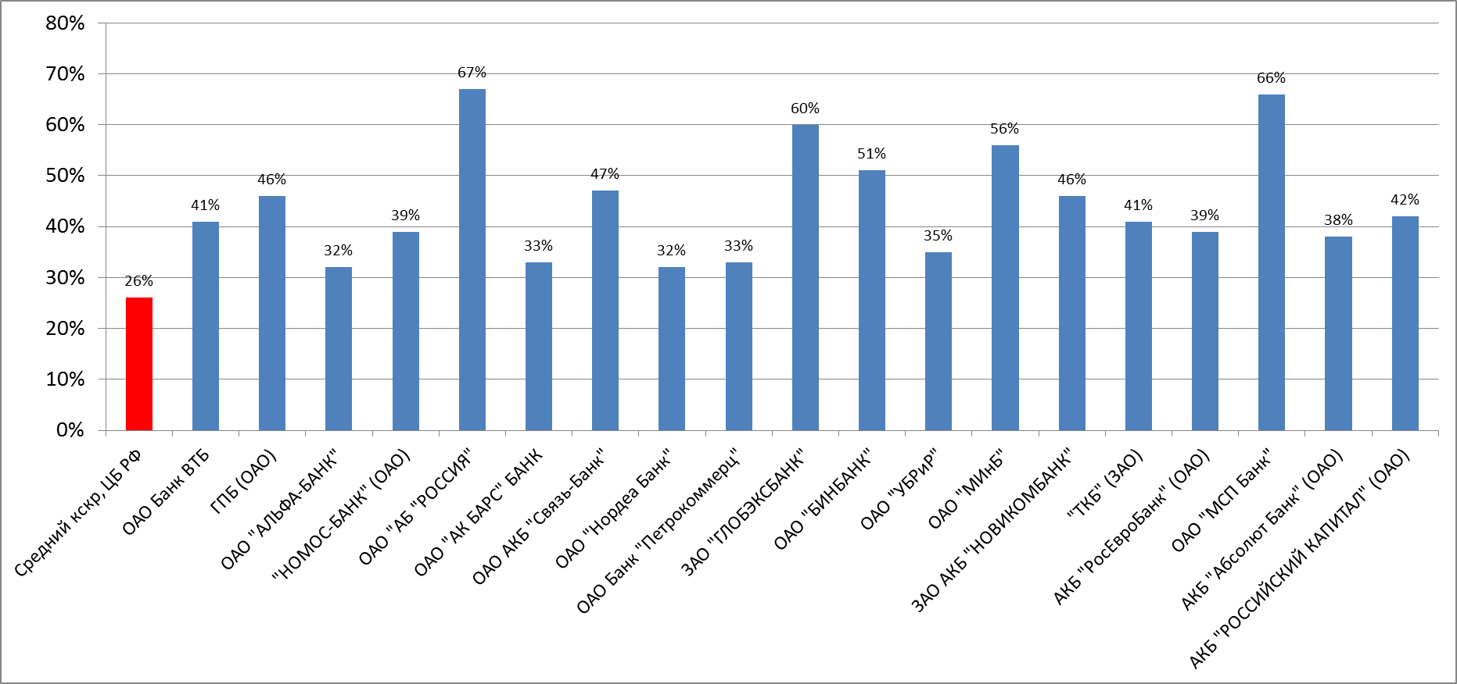
Источник: расчеты «Эксперт РА», по данным ЦБ РФ

Структура пассивов
Ключевыми источниками формирования пассивной базы банков продолжают выступать средства клиентов – некредитных организаций и физических лиц – на них приходится примерно по 30% валовых пассивов. Вместе с тем доля средств населения с начала 2014 года снижается – причинами стали как снижение ставок по вкладам, так и значительные оттоки на фоне нестабильной ситуации в банковском секторе (в том числе из-за отзывов лицензий ряда банков).

График 11. На депозиты физлиц к началу 2014 года приходилась почти треть пассивов банковской системы
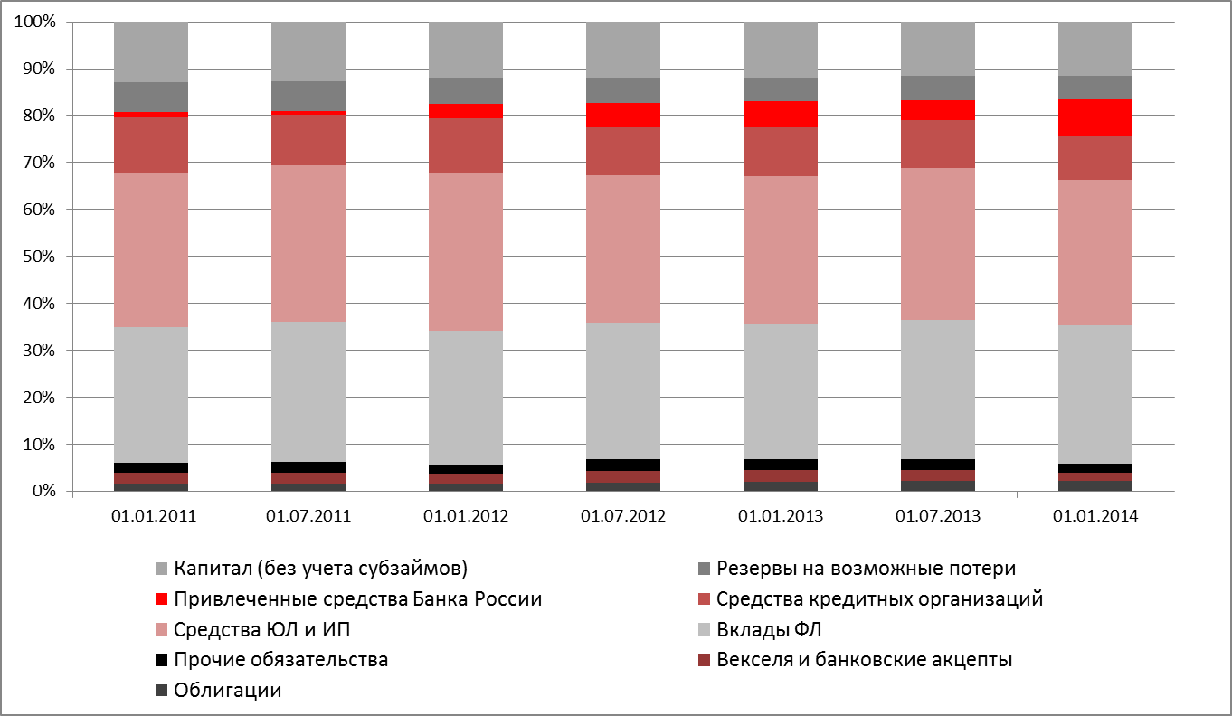
Источник: «Эксперт РА», по данным ЦБ РФ

График 12. Депозиты населения остаются очень волатильным источником фондирования банков
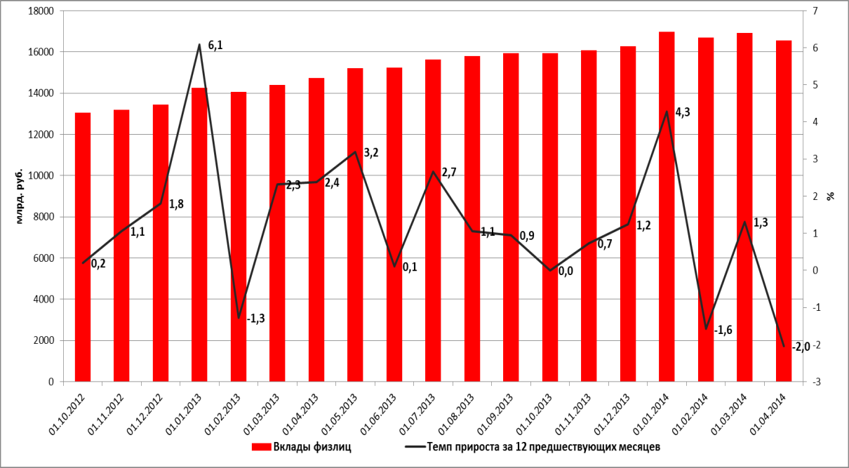
Источник: «Эксперт РА», по данным ЦБ РФ
В конце 2008 – начале 2009 гг. наблюдался существенный рост участия Банка России в формировании пассивов банковского сектора – вследствие введения кредитов без обеспечения в качестве антикризисного инструмента (см. график 13). После прекращения данной программы в начале 2010 года доля средств регулятора в пассивах снизилась практически до нуля, однако с 2012 года на фоне системного дефицита ликвидности наметился новый рост. При этом основной прирост обеспечивался за счет сделок РЕПО благодаря значительному расширению Ломбардного списка (см. график 14). Несмотря на рост масштабов рефинансирования, оно распределяется по системе крайне неравномерно - более 70% приходится на крупнейшие банки с государственным участием в капитале (см. график 15)

График 13. Доля средств ЦБ РФ в пассивах банков в 2012-2013 гг. заметно выросла
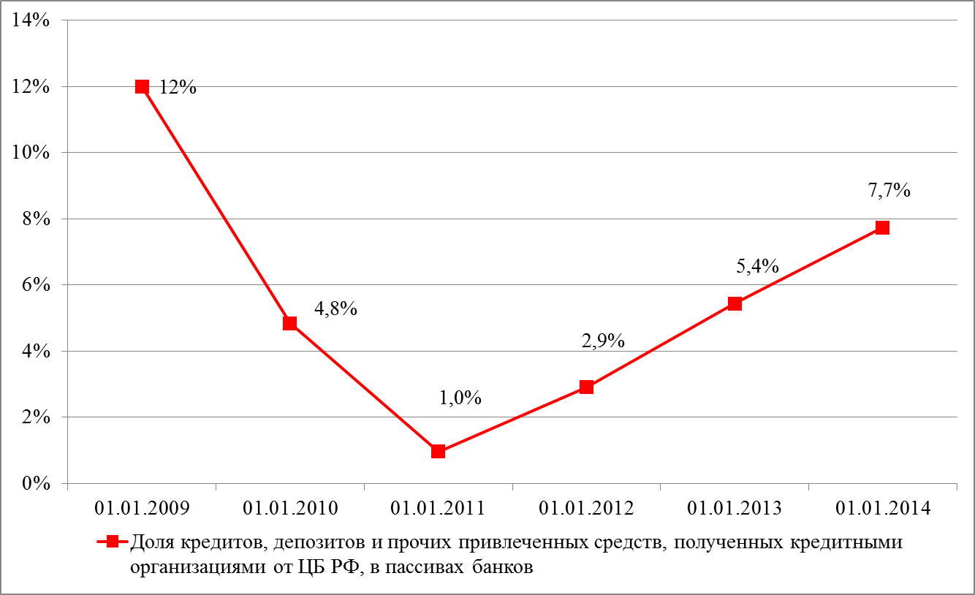
Источник: «Эксперт РА», по данным ЦБ РФ
График 14. На операции РЕПО приходится основной объем рефинансирования, однако популярность прочих инструментов устойчиво растет
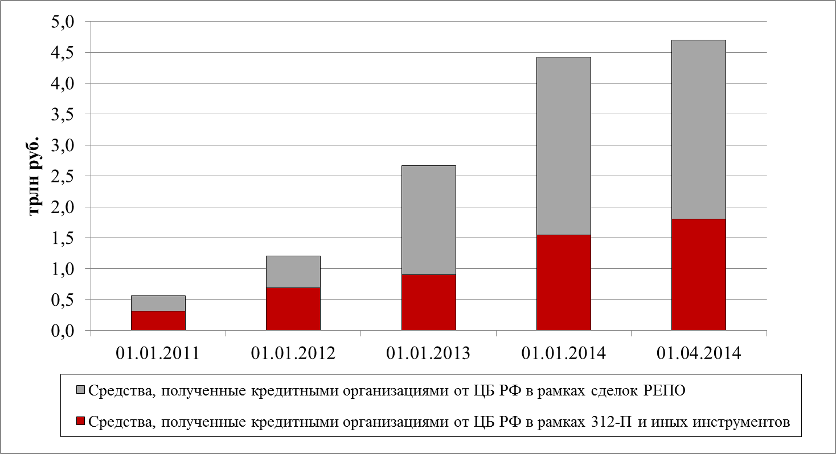
Источник: «Эксперт РА», по данным отчетности банков

График 15. Более 70% средств ЦБ РФ приходится на крупнейшие банки с государственным участием в капитале
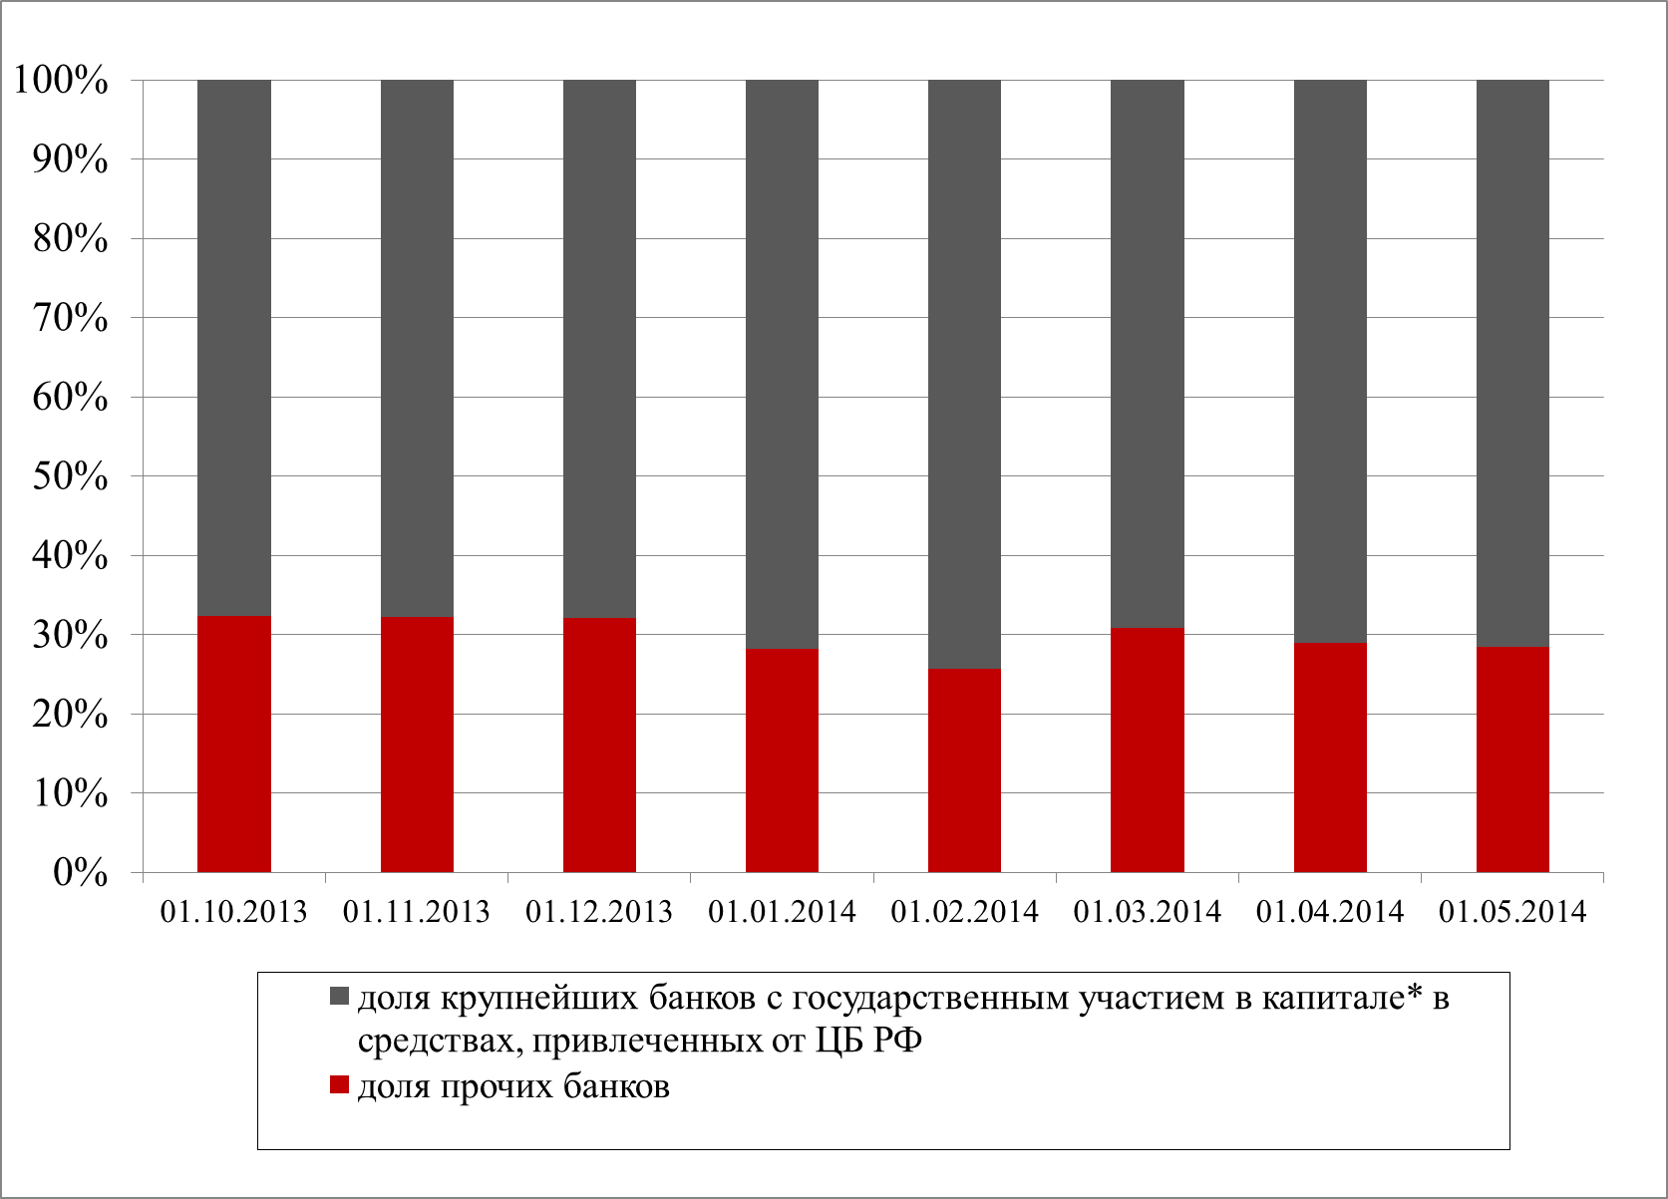
Источник: «Эксперт РА», по данным ЦБ РФ
*ОАО «Сбербанк России», ОАО Банк ВТБ, ГПБ (ОАО), ВТБ 24 (ЗАО), ОАО «Россельхозбанк», ОАО «Банк Москвы»
Рентабельность и структура доходов и расходов

После «кризисного» 2009 года, когда совокупная прибыль банков сократилась на 30% (по сравнению с 2008-м годом), в 2010-2012 гг. наблюдался устойчивый рост финансового результата (см. график 16). Параллельно росла и рентабельность сектора, достигнув в 2012 году 18,2%. Однако ухудшение качества активов и значительное дополнительное резервирование привело к тому, что в 2013 году прибыль банков снизилась в абсолютном выражении. При этом снижение прибыли затронуло крупнейшие российские банки (см. график 17). Несмотря на снижение, рентабельность российских банков остается очень высокой – 15,2%, что более чем в два раза превышает официальное значение инфляции.

График 16. В 2013 году впервые за последние пять лет рентабельность банковского сектора снизилась
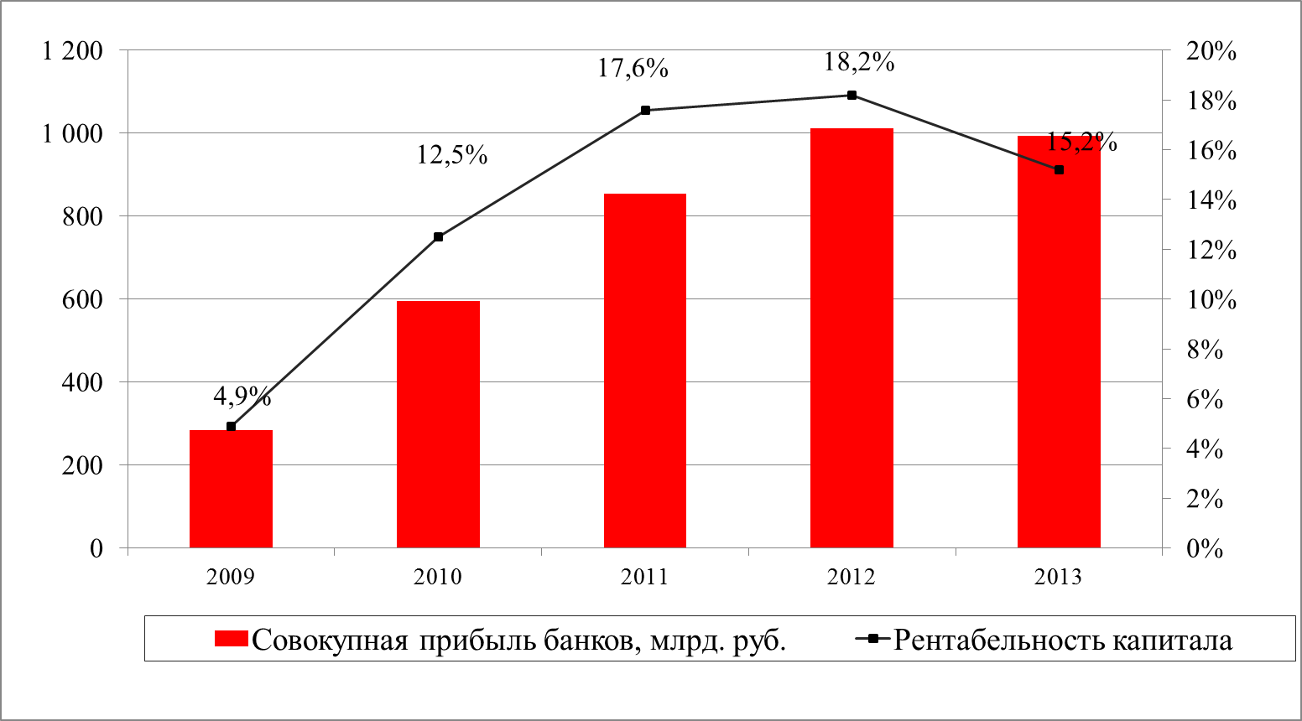
Источник: «Эксперт РА», по данным ЦБ РФ

График 17. Сбербанк России вносит значительный вклад в формирование прибыли банковского сектора
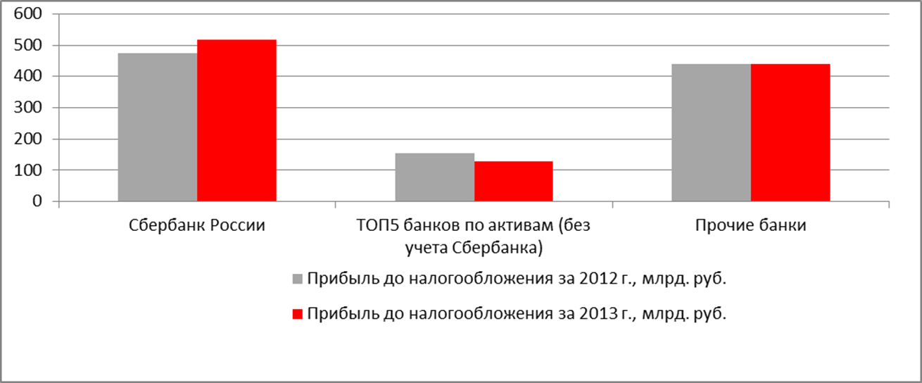
Источник: «Эксперт РА» по данным отчетности банков

За последние пять лет российские банки активно развивали продукты и услуги, приносящие комиссионные доходы. Вместе с тем, несмотря на устойчивый рост данных доходов в абсолютном выражении, их доля остается меньше 20% (см. график 18). При этом вследствие опережающего роста процентных доходов от кредитования физических лиц доля комиссионных доходов в 2012-2013 гг. даже снизилась.

График 18. Доля комиссионных доходов остается ниже 20% и в последние два года снижается
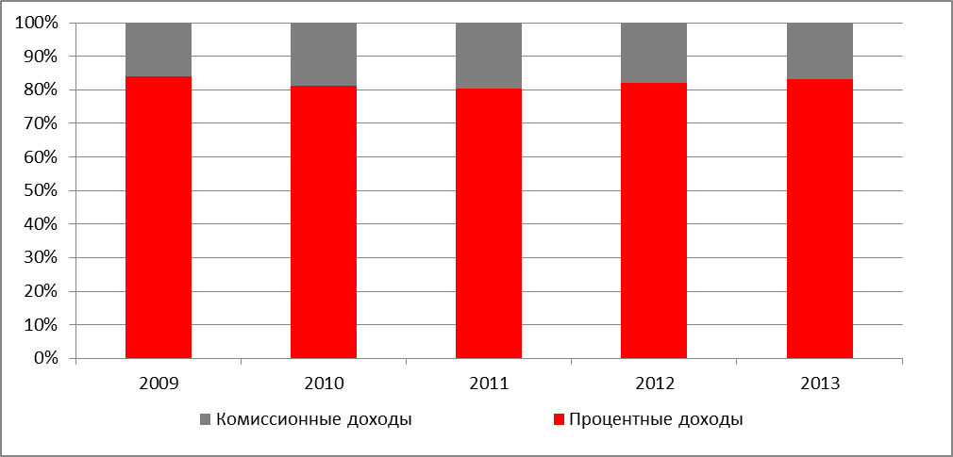
Источник: «Эксперт РА», по данным ЦБ РФ

Для российских банков характерен высокий уровень расходов на ведение деятельности. Если корпоративные банки тратят на ведение деятельности порядка 2-3% от средних активов, то для розничных банков 5% считается уже хорошим результатом, хотя по мировым меркам это очень высокий уровень. Также наблюдаются значительные различия в уровне расходов на обеспечение деятельности в зависимости от размера банка (см. график 19). При этом значительная часть расходов банков связана с выполнением регулятивных требований и несовершенством законодательства.

График 19. Уровень расходов на персонал у небольших банков более чем в два раза превышает показатели банков из ТОП-5 по активам
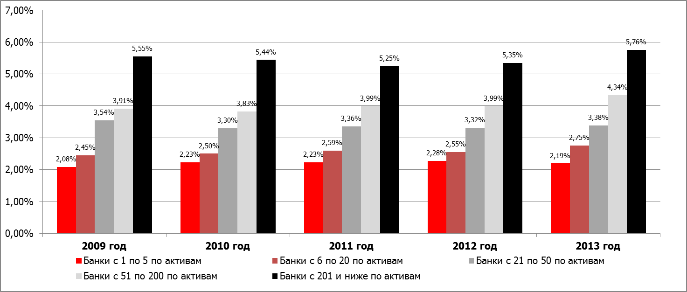
Источник: «Эксперт РА», по данным отчетности банков

Помимо обязательного исполнения нормативных актов Банка России, дополнительную нагрузку для банков создают требования других регулирующих органов – ФНС, Росфинмониторинга, ФАС, Роспотребнадзора. При этом зачастую запрашиваемая информация уже содержится в обязательной отчетности, передаваемой в Банк России.
Ужесточение надзора за легализацией преступных доходов увеличивает время обработки каждой операции, что сдерживает повышение доступности финансовых услуг. Требования Роспотребнадзора, ФАС и других регуляторов зачастую не только связаны с затратами на их выполнение, но и наносят значительный репутационный ущерб банковской системе.
Несовершенство залогового законодательства и правоприменения остается одним из ключевых препятствий введения в финансовый оборот значительной массы реальных (нефинансовых) активов. Это, в свою очередь, серьезно ограничивает уровень монетизации экономики, так как активы вне финансового оборота не имеют оценки стоимости и практически неликвидны.
Даже в достаточно простых случаях (правильно оформленный и зарегистрированный в государственном органе залог, отсутствие споров по сумме задолженности) процедура изъятия и продажи залога может растягиваться на годы. Длительность разбирательств влечет прямые и косвенные издержки для банков. В период, пока длится разбирательство в суде, а залог не изъят и не продан на торгах, банки вынуждены держать значительные резервы на потери по ссуде, что ограничивает их возможности по выдаче новых кредитов.
Длительные разбирательства в судах заставляют банки держать значительный штат юридической службы. За время разбирательства предметы залога требуют дополнительных расходов на их поддержание (объекты недвижимости) либо существенно обесцениваются (оборудование, товары в обороте).
Еще большие потери банки несут, если заемщик препятствует изъятию залога, искусственно затягивая рассмотрение. Большой урон банковскому бизнесу наносят и схемы по созданию незадолго до банкротства кредиторской задолженности перед аффилированными лицами, которые начинают претендовать на конкурсную массу, за счет которой банки надеются покрыть часть своих убытков по проблемным кредитам.
Отмечается готовность судей рассматривать заемщиков-юридических лиц как более слабую сторону договора и трактовать спорные случаи не в пользу банков-кредиторов, что также наносит серьезный урон развитию национальной банковской системы и ее устойчивости.

Ключевые меры по развитию банковского рынка до 2020 года

- Поддержка кредитной активности банков в приоритетных отраслях через долгосрочное рефинансирование поможет быстрее преодолеть стагнацию в экономике

- В условиях стагнации экономики одним из основных каналов формирования денежного предложения должны стать механизмы долгосрочного рефинансирования банковской системы.
- Система долгосрочного рефинансирования нацелена в большей степени не на сглаживание непродолжительных циклических колебаний, а на структурные сдвиги в экономике через стимулирование отдельных направлений кредитования.
- Рефинансирование может иметь проинфляционный эффект, и для его ограничения важно концентрировать долгосрочное рефинансирование кредитов на секторах, генерирующих немонетарную инфляцию, при этом реализующих проекты по снижению себестоимости и (или) росту производства.
- Отбор проектов для рефинансирования может осуществляться Внешэкономбанком (либо его дочерними структурами), имеющим специалистов с необходимыми компетенциями, но фондироваться за счет депозита ЦБ РФ во Внешэкономбанке.
- Для снижения инфляционных рисков при долгосрочном рефинансировании важно также вводить дополнительные ограничения (ковенанты) для банков, участвующих в программе, на операции на рынках, отличных от рынка корпоративного кредитования.
- Долгосрочное рефинансирование инвестиционных кредитов способно стать важнейшим инструментом промышленной политики государства, с помощью которого можно стимулировать развитие отдельных отраслей, поддерживать инновационные разработки, формировать новую структуру отечественной экономики.

- Развитие механизмов секьюритизации поддержит опережающий рост долгосрочных кредитов физическим лицам

- Интерес банков к ипотечной секьюритизации за 2010-2013 годах значительно вырос: если в 2010 году было выпущено 13,5 млрд руб. ипотечных ценных бумаг, то в 2013 году эта величина увеличилась более чем в 10 раз (до 140,6 млрд руб.). Но масштабы остаются скромными – объем секьюритизированных в 2013 году ипотечных активов не превысил 10% портфеля на балансах банков.
- Пока сделки по секьюритизации неипотечных активов на российском рынке остаются разовыми, хотя они также могут стать важным источником фондирования для долгосрочного кредитования, включая ипотечное.
- Стимулом для развития неипотечной секьюритизации может стать закон №379-ФЗ, вступивший в силу с 1 июля 2014 года. Он регулирует сделки секьюритизации прав требования, проектного финансирования, выпуска облигаций, обеспеченных залогом прав требования, и закрепляет возможность создания двух новых видов специальных юридических лиц (SPV), которые ранее могли функционировать только в виде ипотечного агента.
- Необходимым условием для развития рынка неипотечной секьюритизации является определение рыночных стандартов сделок, в частности, перечня допустимых активов, которые могут быть включены в сделки, требований к их структуре, стандартов уставных документов SPV, типовых договоров по сделкам и т.д.
- Дополнительные стимулы для развития ипотечной секьюритизации - распространение мультиоригинаторной формы ипотечной секьюритизации и расширение масштабов программ Внешэкономбанка и АИЖК.

- Расширение государственной поддержки кредитования субъектов малого и среднего бизнеса создаст предпосылки для снижения концентрации крупных кредитных рисков в банковской системе

- Несмотря на положительную динамику на протяжении нескольких лет и постоянное обновление продуктовой линейки, объемы поддержки предприятий малого и среднего бизнеса за счет МСП Банка и системы гарантийных фондов остаются невысокими.
- Доля задолженности предприятий малого и среднего бизнеса по программе МСП Банка в общем объеме их задолженности перед банками составляет сегодня менее 2%. Доля кредитов, выдаваемых малому и среднему бизнесу и обеспеченных поручительствами гарантийных фондов, по оценкам «Эксперт РА», составляет не более 1,0-1,5%.
- Для расширения роли МСП Банка требуется смещение текущих приоритетов программ института развития (они ориентированы на финансирование инноваций и модернизаций, что значительно сокращает число потенциальных заемщиков). Это возможно сделать за счет введения контрциклического механизма кредитования, в рамках которого в кризисных условиях расширяется предложение кредитов для заемщиков из всех отраслей, в то время как в период экономического роста список финансируемых отраслей ограничен.
- Стимулировать дополнительный спрос на инструменты государственной поддержки возможно за счет введения возможности рефинансирования в Банке России под залог кредитов, предоставленных в рамках программ МСП Банка либо обеспеченных поручительствами гарантийных фондов.
- Повысить эффективность деятельности гарантийных организаций поможет создание Агентства кредитных гарантий, которое будет выдавать контргарантии. Гарантийные механизмы как инструмент стимулирования кредитной активности становятся все более актуальны сегодня, в период низких темпов экономического роста. Государство может поддерживать экономику, заменив гарантиями бизнесу через институты развития прямое выделение средств из бюджета.
- Помимо указанных инструментов дополнительную поддержку рынку кредитования малого и среднего бизнеса может оказать расширение доступа субъектов малого и среднего бизнеса к закупкам инфраструктурных монополий и компаний с государственным участием. По экспертным оценкам, доля субъектов малого и среднего предпринимательства в государственных закупках составляет суммарно не более 10%.

- Увеличение масштабов дистанционного банковского обслуживания снизит издержки банков и повысит доступность услуг в регионах

- Расширение масштабов интернетизации и распространения дистанционного банковского обслуживания (ДБО) ослабит территориальные диспропорции в обеспечении отдаленных регионов РФ банковскими услугами, позволит снизить расходы банков при сохранении комиссионных доходов, а также может выступать в качестве дополнительного канала продаж банковских продуктов.
- Наблюдается устойчивый рост доли банковских платежей населения, проводимых через интернет: за 2010-2013 гг. она выросла вдвое как в денежном (с 7,4 до 15,3%), так и в количественном выражении (с 19,6 до 35,3%)
- Уровень проникновения ДБО для юридических лиц еще выше: за 2013 год показатели составили соответственно 67,5 и 63,4% против 43,0 и 38,0% в 2010-м.
- В настоящее время данные операции распределены достаточно неравномерно: основной объем операций продолжают совершать пользователи из Москвы и Московской области (73,7% по числу и 78,4% по объему за 2013 год; 70,5% и 68,9% — за 2010), увеличение проникновения в регионы происходит гораздо меньшими темпами.
- Повысить распространение ДБО в регионы возможно за счет активного подключения малых и средних региональных банков к «клубным» системам интернет-банкинга. Использование аутсорсинговых решений позволит значительно сократить единовременные издержки, связанные с разработкой собственного продукта.

- Использование банковской инфраструктуры, альтернативной базирующейся в ЕС и США, укрепит устойчивость российской банковской системы и экономики в целом к внешним шокам

- Чтобы не допустить перебоев в расчетах в случае отключения от международных платежных систем либо систем обмена информацией (например, SWIFT), российским банкам важно иметь возможность задействовать инфраструктуру, базирующуюся вне США и ЕС. Такая инфраструктура может базироваться не только в России, но и в других странах (прежде всего, в странах БРИКС).
- При создании национальной системы платежных карт (НПСК) важно обеспечить возможности для её взаимодействия с зарубежными карточными платежными системами и минимизировать её технико-экономическую зависимость от иностранных производителей.
- Подключение и работа в НСПК потребует от банков значительных затрат на модернизацию технологической базы и создание соответствующей инфраструктуры. Поэтому массовое вступление банков в НСПК будет возможно только в случае, если издержки банков будут дотироваться (частично либо полностью) государством. При таком сценарии система будет способна достичь масштабов, сопоставимых с деятельностью международных систем в России, однако это может произойти не ранее середины 2015 года в связи с длительностью процедур создания соответствующей инфраструктуры.
- При выполнении этих условий создание НСПК способно существенно повысить финансовый суверенитет и стабильность банковской системы благодаря инфраструктурной и информационной замкнутости процесса осуществления денежных переводов внутри России.
- В дополнение к НСПК необходимо построение и собственной системы обмена межбанковской информации (аналога SWIFT) – в отличие от НСПК ее создание не потребует существенных затрат. При этом важно, чтобы данная система функционировала параллельно с международными системами обмена информацией, т.е. обеспечивала дублирование части совершаемых операций. Кроме того, ее развитие желательно вести в кооперации со странами, рынки которых являются приоритетными для России в части развития торговли (прежде всего, страны БРИКС).
- Снизить зависимость от международной инфраструктуры позволит и расширение использования рейтингов российских рейтинговых агентств внутри страны. Сегодня значительная часть нормативных документов, которые влияют на возможности банков привлекать фондирование, оперирует рейтингами трех иностранных рейтинговых агентств. В случае отказа данных агентств поддерживать рейтинги российских банков (компаний) ситуация с ликвидностью в банковском секторе может заметно ухудшиться.
- Необходимо исключить из всех нормативных документов упоминание отдельных рейтинговых агентств и расширить возможности использования рейтингов российских рейтинговых агентств в целях регулирования деятельности банковского сектора.

- Создание благоприятных условий для роста комиссионных доходов банков позволит поддержать рентабельность сектора

- Замедление экономики, насыщение ключевых кредитных сегментов и новации в регулировании снижают потенциал по наращиванию процентных доходов, что будет негативно отражаться на рентабельности сектора.
- Доля комиссионных доходов не превышает 20%, в то время как в развитых странах может доходить до половины всех получаемых банков доходов. При этом комиссионные доходы более устойчивы к кризисным явлениям.
- Значительная часть оказываемых российскими банками услуг предоставляется сегодня на безвозмездной основе (либо на льготных условиях).
- Отдельные комиссии, распространенные до кризиса 2008-2009 гг. (например, за открытие и ведение ссудного счета), оказались «под запретом», что привело к массовым судебным разбирательствам и убыткам банков.
- Монетизация комиссионных услуг должна сопровождаться формированием соответствующей законодательной базы (разрешающей их предоставление, но ограничивающей максимальный размер платы).
- Наиболее близок к монетизации рынок систем интернет-банкинга (сегодня физические лица, как правило, не платят за доступ к онлайн-банку).
- Придать стимул росту комиссионных доходов способно дальнейшее развитие государством рынка банковских гарантий (за выдачу гарантии банк получает комиссионное вознаграждение).

- Снижение концентрации активов на отдельных банках и рост конкуренции возможны за счет повышенных требований к системно значимым кредитным организациям

- Принятое в 2014 году решение о выделении системно значимых банков может оказать негативное влияние на конкурентную среду в российском банковском секторе из-за снижения доверия вкладчиков к банкам, не попавшим в список системно значимых.
- Ограничить экспансию крупных игроков позволило бы установление повышенных требований к деятельности системно значимых банков. В первую очередь, это должно касаться банков, контролируемых государством, на которые приходится более 50% активов, и эта цифра постоянно растет.
- Среди ключевых требований к системно значимым кредитным организациям – повышенные нормативы достаточности капитала и ликвидности, ограничение максимальной доли активов, приходящихся на внутренний рынок и/или конкретный регион

- Стимулирование государством рынка банковских гарантий и аккредитивов снизит объем наличного оборота в экономике

- Расширение использования гарантийных механизмов – аккредитивов, таможенных и тендерных гарантий – уже дало положительные результаты, сделав контрактные отношения во многих сферах более цивилизованными и менее рискованными.
- Государству следует стимулировать дальнейшее развитие этих рынков, поскольку это выгодно и банкам, и нефинансовому сектору, и самому государству.
- Юридические и физические лица могут благодаря гарантийным механизмам снизить свои риски и расходы, связанные с транспортировкой и хранением (в частности, на аренду сейфовых ячеек) денежных средств.
- Для банков выдача гарантий и аккредитивов позволяет частично компенсировать стагнацию процентных доходов.
- Выгода государства – снижается объем наличного оборота, повышается прозрачность экономических агентов и, как следствие, растут налоговые отчисления в бюджет. Также снижение доли наличного оборота увеличивает денежный мультипликатор и насыщает экономику деньгами при той же денежной базе.

- Повышение эффективности консолидированного банковского надзора будет способствовать повышению транспарентности и устойчивости сектора

- Консолидированный надзор призван обеспечить оценку устойчивости всей финансовой группы банка, принимая во внимание риски, которым может быть подвержен банк, независимо от того, отражаются ли указанные риски в бухгалтерской отчетности банка или нет.
- С созданием мегарегулятора на базе Банка России возможности для развития консолидированного надзора заметно расширились.
- Важной предпосылкой совершенствования надзора на консолидированной основе является развитие взаимодействия Банка России с федеральными органами исполнительной власти, уполномоченными осуществлять надзор за нефинансовыми организациями, входящими в состав банковских групп и банковских холдингов, а также с иностранными органами банковского надзора.
- Необходимо способствовать построению в банковских группах и банковских холдингах эффективной системы управления консолидированными рисками. Для этого потребуется предоставить возможность передачи необходимой информации участниками этих объединений их головным организациям, внеся соответствующие изменения в законодательство.

- Расширение спектра малорискованных инвестиционных инструментов для физических лиц и деоффшоризация бизнеса позволят укрепить ресурсную базу банков.

- Доля вкладов физических лиц за последние пять лет выросла с 21% на 01.01.09 до почти 30% на 01.01.14. Вклады населения были и остаются важным источником фондирования для банков, при этом их динамика в отдельные периоды достаточно волатильна (см. график 20).
- Согласно ГК РФ, любой вклад физического лица должен быть возвращен по первому требованию, что серьезно затрудняет процесс финансового планирования и управление ликвидностью банка.
- Спектр малорискованных инструментов для инвестирования должен быть дополнен вкладами с ограничениями на досрочное изъятие. Безотзывными могли бы стать, прежде всего, целевые вклады (на первоначальный взнос по ипотеке или автокредиту), при этом в продуктовой линейке банка должны быть и отзывные, и вклады с ограничениями на досрочное изъятие.
- Большой объем сбережений российских резидентов хранится в зарубежных финансовых институтах. По самым скромным оценкам, он превышает 300 млрд долл.
- Ситуация, когда США и ЕС используют санкции против российских граждан, а в мире в целом ужесточается подход к операциям с оффшорами, благоприятна для успешной реализации комплексной программы деоффшоризации российского бизнеса. Капитал, который бизнес вернет в Россию, будет одним из ресурсов для развития национальной банковской системы.
- Программа деоффшоризации должна включать как защиту от уголовного преследования при компенсации ущерба, так и появление в России некоторых удобных для бизнеса правовых конструкций, существующих в оффшорах.

- Развитие системы краткосрочного рефинансирования Банка России – один из ключевых механизмов замещения зарубежного фондирования

- Удорожание внутреннего фондирования и резкое ухудшение возможностей размещения на зарубежных рынках капитала заметно ограничивает перспективы долгосрочного роста банковской системы и повышения доступности банковских услуг
- Система рефинансирования Банка России должна стать одним из основных провайдеров дополнительной ликвидности в банковскую сферу. Для этого потребуется развитие как существующих инструментов, так и появление совершенно новых.
- Ключевые направления совершенствования системы рефинансирования – расширение Ломбардного списка и предоставление кредитов под залог неипотечных активов (автокредиты, кредиты малому и среднему бизнесу)
- Расширение Ломбардного списка должно происходить не за счет снижения требований к ценным бумагам, а путем включения в него бумаг эмитентов, имеющих рейтинги от российских рейтинговых агентств. Помимо увеличения базы фондирования, данная мера позитивно отразится на российском облигационном рынке.
- Предоставление долгосрочных кредитов под залог неипотечных активов может выступить катализатором развития полноценного внутреннего рынка секьюритизации, а также обеспечить банки ресурсами для развития социально значимых кредитных сегментов (ипотека, автокредиты, кредиты малому и среднему бизнесу).

- Усиление требований к контрагентам банков (аудиторам, оценочным компаниям, рейтинговым агентствам) будет способствовать повышению прозрачности банковского бизнеса

- С 2006 года Банком России была проведена масштабная работа по повышению прозрачности банковского сектора (в 2006 году были рекомендованы для размещения в сети Интернет оборотно-сальдовая ведомость и отчет о финансовых результатах, в 2010 году — расчет собственных средств и информация об обязательных нормативах), в обязательном порядке стала размещаться информация о собственниках банков, входящих в ССВ.
- В то же время, неудовлетворительное качество работы отдельных оценочных компаний, аудиторов и рейтинговых агентств снижает уровень транспарентности кредитных организаций и эффективность мер по повышению уровня доверия к банкам со стороны кредиторов.
- Повысить профессионализм контрагентов банков возможно за счет введения требований к профессиональным навыкам штатного состава соответствующих компаний, через создание единых реестров недобросовестных поставщиков услуг, а также внесение в законодательство требований по периодической смене банками своих контрагентов.
- Особое внимание необходимо уделить контролю над аффилированностью кредитной организации (ее руководства и акционеров) с контрагентом.

- Законодательное закрепление понятия «проектное финансирование» повысит спрос на кредиты со стороны заемщиков

- До 2014 г. проектное финансирование в России, в отличие от зарубежной практики, не имело требуемой законодательной базы, и регулирование отношений в этой сфере являлось недостаточным и фрагментарным.
- Как следствие, банки либо отказывались работать с такими проектами, либо вынуждены были создавать повышенные резервы по кредитам.
- Это один из факторов, который сдерживает финансирование банками инвестиций (доля банковских кредитов в структуре инвестиций российских компаний в основной капитал стабильно не превышает 10%)
- Законы 379-ФЗ и 367-ФЗ, принятые в декабре 2013 года, предусматривают введение ряда новых для российского законодательства понятий и инструментов в области проектного финансирования, в том числе:
- создание специализированных обществ (проектных компаний);
- соглашений кредиторов, нового механизма уступки прав и обязанностей по договору (прав на будущую выручку, денежный поток);
- новых видов залогов (прав по договору, будущего объекта недвижимости, будущих прав);
- создание института, управляющего залогом;
- новых видов счетов, обеспечивающих контроль денежных потоков проекта и права кредиторов и акционеров.
- Для расширения участия банков в финансировании проектных компаний необходимо синхронизировать законы, регламентирующие проектное финансирование, с нормативными актами Банка России, прежде всего, касающимися создания резервов по ссудам (положения 254-П, 283-П).

- Создание реально функционирующих «каскадов» ликвидности на рынке МБК повысит стабильность банковского сектора.

- Рефинансирование распределяется по системе неравномерно – основные получатели ликвидности – крупнейшие банки - полученные средства направляют либо на валютный рынок либо на реализацию собственных проектов
- В кризисные периоды рынок межбанковского кредитования практически закрывается для небольших банков.
- Новые инструменты рефинансирования под залог кредитов на инвестиционные проекты анонсированы только для достаточно крупных банков (с капиталом более 50 млрд руб.)
- Создание реально работающих «каскадов ликвидности» (т.е. механизмов перетока ликвидности от более крупных к более мелким банкам) возможно в случае применения регулятором механизма гарантирования по межбанковским кредитам, а также усиления контроля над целевым использованием средств.
- Дополнительными каналами аллокации ресурсов внутри сектора могут стать выкуп крупными банками выпусков облигаций или части кредитов с баланса небольших игроков.

- Допуск банков к базам данных государственных структур позитивно отразится на качестве кредитных портфелей и снизит издержки банков

- Большинство баз данных (ФНС, ЖКХ, ПФР, суды и проч.), где содержится важная для банков информация о заемщиках, ведется в электронном виде, однако по разным причинам (в т.ч. с целью защиты персональных данных) эти базы разрозненны, а доступ к ним серьезно ограничен.
- Переход к единым стандартам ведения баз данных, обмену информации между ними через общую платформу позволит снизить издержки банков на оценку потенциальных заемщиков (прежде всего, физических лиц, где большое число заявок требует автоматизации процесса запросов к базам данных).
- Эта задача укладывается в логику создания «электронного правительства» на федеральном уровне. Однако в силу масштабности задачи тестирование технологии, с помощью которой банки будут получать информацию от государственных органов, следует проводить сначала в пилотных регионах, и лишь затем распространять на все субъекты федерации.
- Получение банками доступа к базам ФНС и ПФР уже с 01.01.15 предусмотрено законопроектом, подготовленным ЦБ РФ. Среди его слабых мест - требование о получении согласия заемщика на запрос данных о нем и жестко установленная периодичность получения информации. После устранения этих недостатков и вступления в силу данный закон будет способствовать снижению издержек банков на проверку информации о клиенте и повышению доступности банковских услуг.

- Модернизация залогового законодательства и ускорение судебных разбирательств с заемщиками снизит издержки ведения банковского бизнеса и увеличит кредитную активность

- Несовершенство залогового законодательства и правоприменения остается одним из ключевых препятствий введения в финансовый оборот значительной массы реальных (нефинансовых) активов, а также влечет дополнительные расходы банков на работу с проблемными активами.
- Для решения данной проблемы необходимо упростить процедуры по стандартным делам, а для более сложных случаев (сопряженные с мошенническими действиями, неправильно оформленными документами и т.д.) типовые действия судьи должны быть описаны в детальных разъяснениях высших судебных инстанций, что позволит сделать практику в этой сфере более унифицированной.
- С помощью подробных разъяснений высших судебных инстанций также важно устранить перекосы в пользу заемщиков в правоприменении, т.е. толковании судами имеющихся нормативных актов. В этом случае уже в среднесрочном периоде выиграют и банки, и заемщики, т.к. банки смогут за счет снижения рисков снизить процентные ставки.

- Снижение административной нагрузки на банки повысит качество банковских услуг и поддержит рентабельность сектора

- Административное бремя, возложенное на банки, достаточно велико и постоянно возрастает. Фактически банки не только являются одними из наиболее зарегулированных организаций в России, но и безвозмездно помогают государству в повышении прозрачности бизнеса в целом. При этом требования банков поступают сразу от множества структур – ФАС, Роспотребнадзора и т.д.
- Для снижения административных расходов следует создать единые стандарты отчетности перед регулирующими органами, что не только снизит дополнительную административную нагрузку на банки, но и ускорит процесс оперативного мониторинга различных аспектов их деятельности, в зависимости от «зоны ответственности» того или иного регулятора.
- Важно устранить чрезмерные обременения при обработке банками персональных данных, полученных от клиентов (контрагентов) и кредитных организаций - корреспондентов, при осуществлении банковских операций.

